附件2
研究生教育管理系统
论文评阅及答辩模块操作说明
一、研究生操作步骤
- 研究生登录系统，在“答辩申请”菜单中点击“撰写申请”，填写有关信息，上传学位论文。
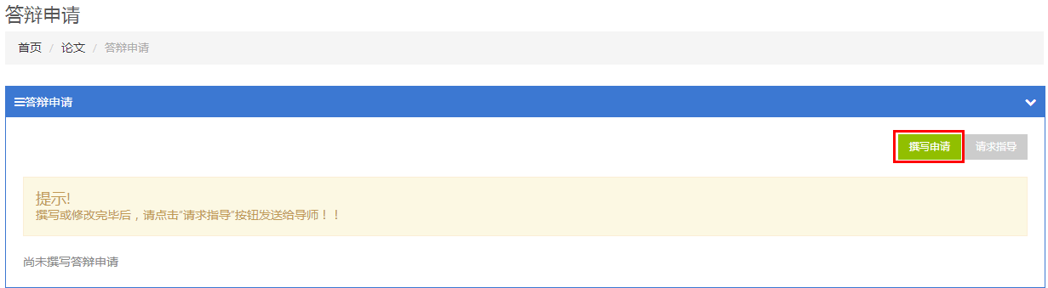
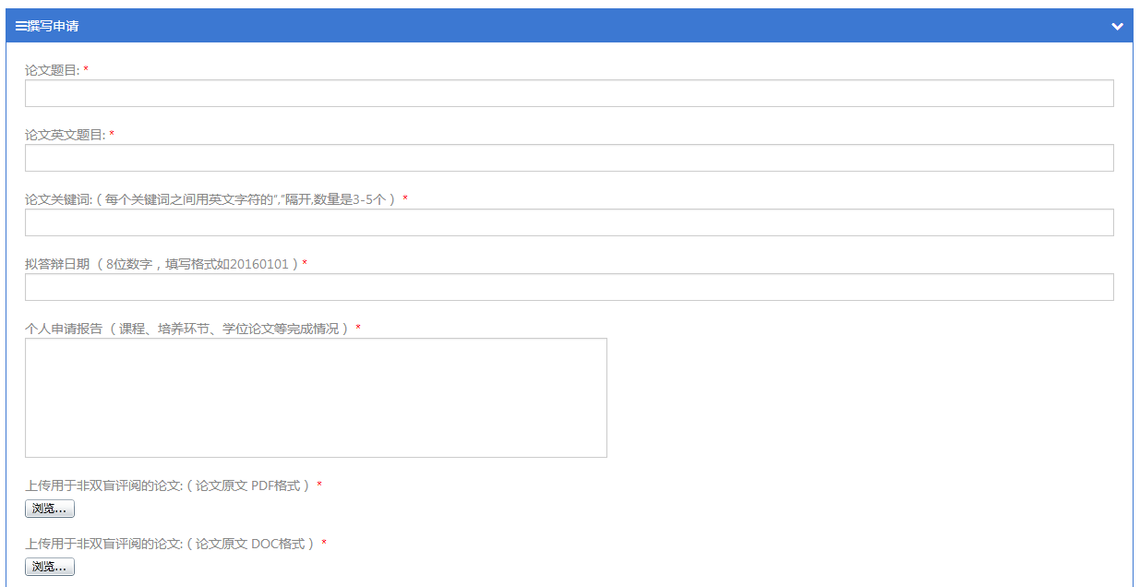
- 完成后，点击“请求指导”，由导师进行审核。
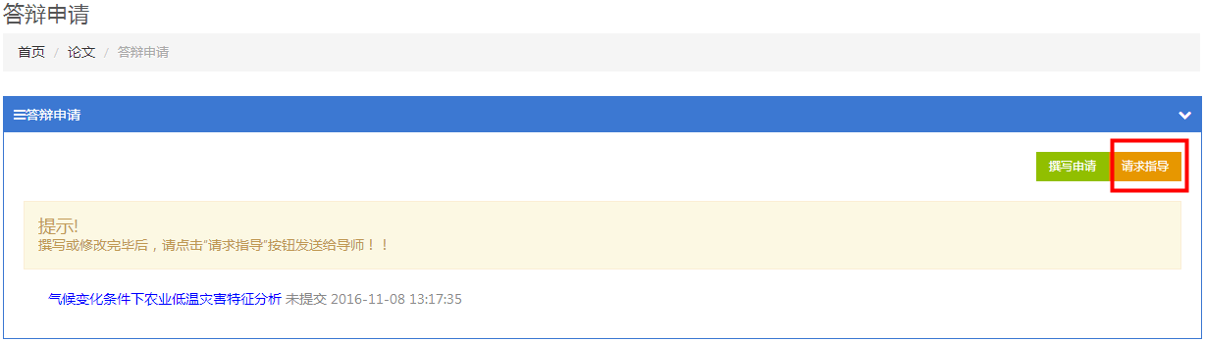
- 若导师退回修改，研究生可点击“批注/建议”查看导师意见，点击论文题目可对之前填写的内容进行编辑，完成后可再次点击“请求指导”。
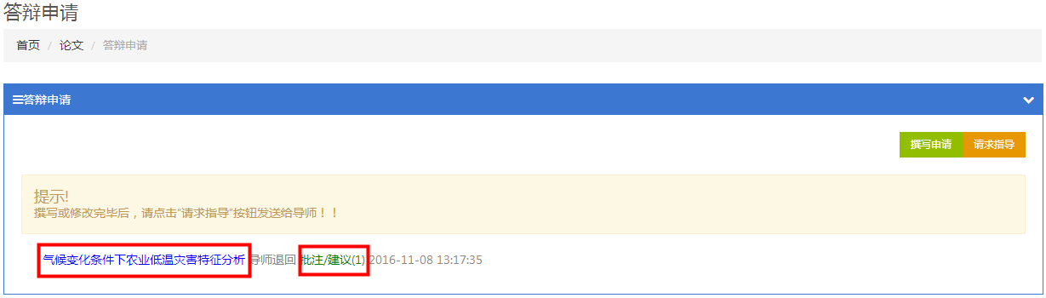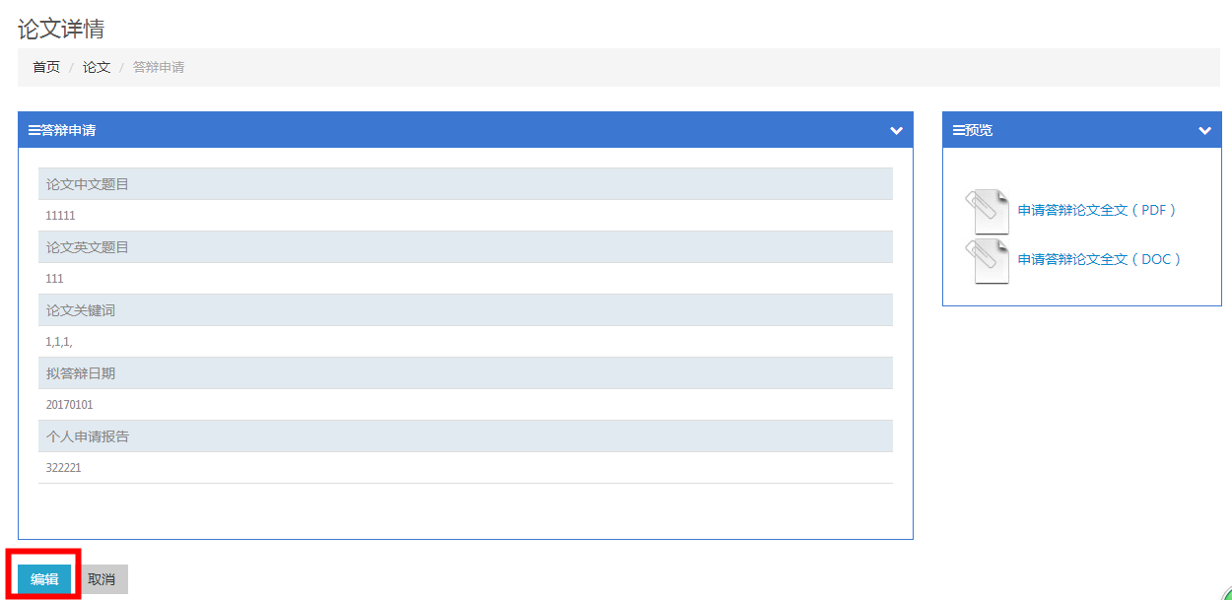

二、导师操作步骤
1、导师登录系统，点击“学位管理”模块【特别注意：不是“培养管理”】，可看到待办事项中的指导请求，点击“查看”，会显示具体内容，点击“指导”，进入审核页面。
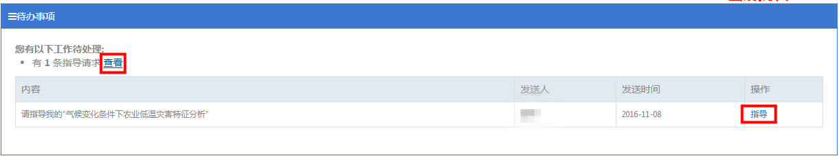
2、在审核页面，可查看所指导的研究生学位论文有关信息并下载学位论文全文，审核完成后须填写审核意见，点击“审核通过并提交”将进入下一环节。若点击“退回修改”将退回学生，待学生重新提交后，导师需再次审核。
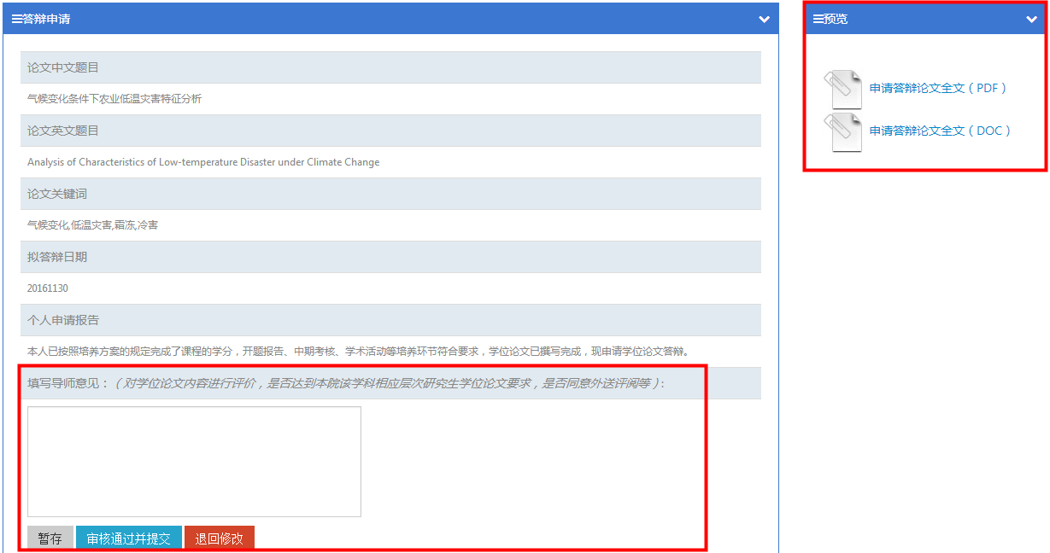

三、研究所管理人员操作步骤（含学生添加分配答辩秘书操作）
1、导师审核通过后，研究所管理人员登录系统，在“秘书管理”中，添加本所答辩秘书库。可直接新增答辩秘书信息，也可从学籍库或教师库中引入（即选取现有的学生或导师作为答辩秘书）。
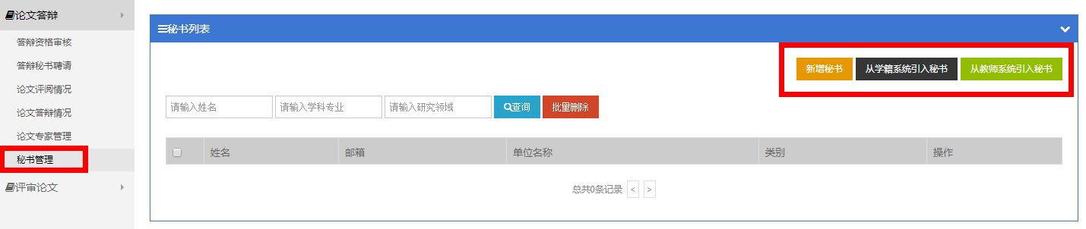
2、聘请答辩秘书。聘请答辩秘书的方式有两种（无论哪种方式，都只能在研究所管理人员之前添加的答辩秘书库中选择）：
方式一（此种方式适合为多个学生分配同一个答辩秘书）：由研究所管理人员批量指定。在“答辩秘书聘请”页面中，选择“管理干部添加分配秘书”，选中学生后，点击“批量设定答辩秘书”，从之前添加的答辩秘书库中选择答辩秘书。
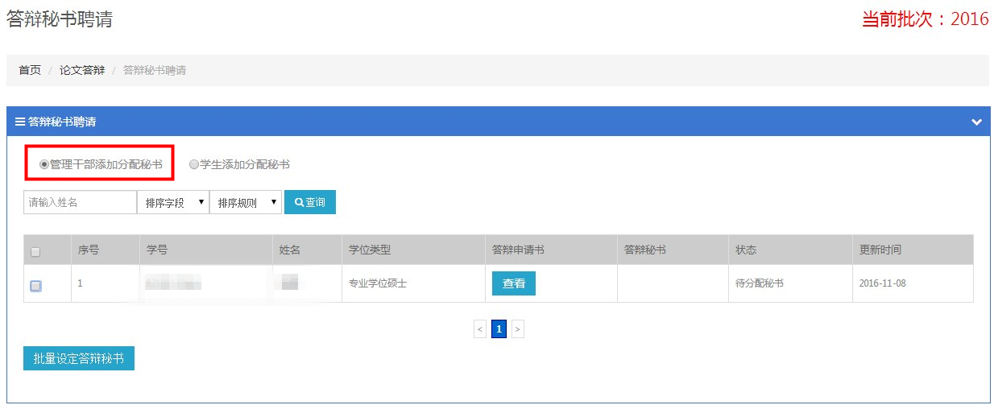
方式二：学生自行添加，研究所管理人员审核。
- 研究所管理人员在“答辩秘书聘请”页面中，选择“学生添加分配秘书”。
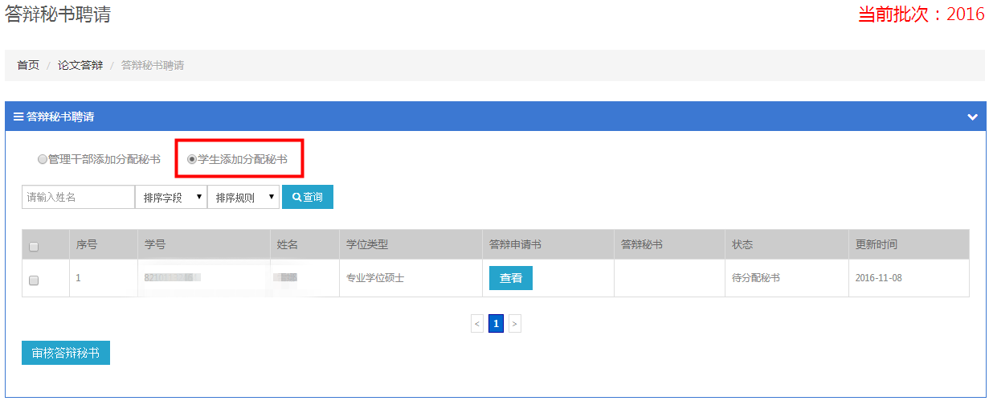
- 学生登录系统，点击“设置秘书”，在本所答辩秘书库中选择。
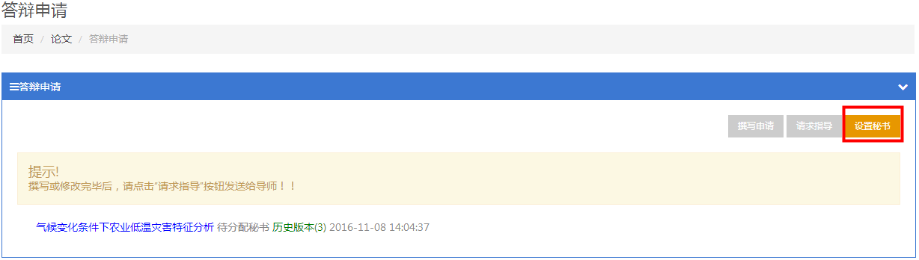
- 学生确定提交后，由研究所管理人员在“答辩秘书聘请”页面进行审核：选中学生，并点击“审核答辩秘书”。
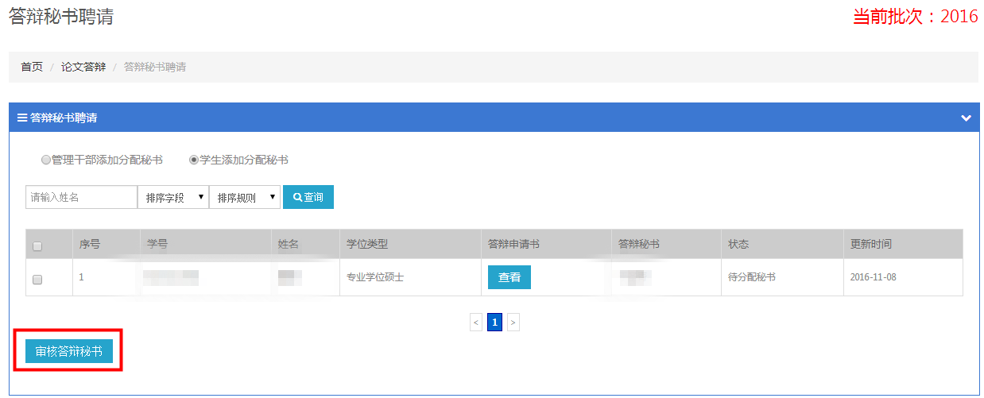
- 研究所管理人员点击“答辩资格审核”，对学生答辩资格逐一审查。【注意对学位论文的格式审核】
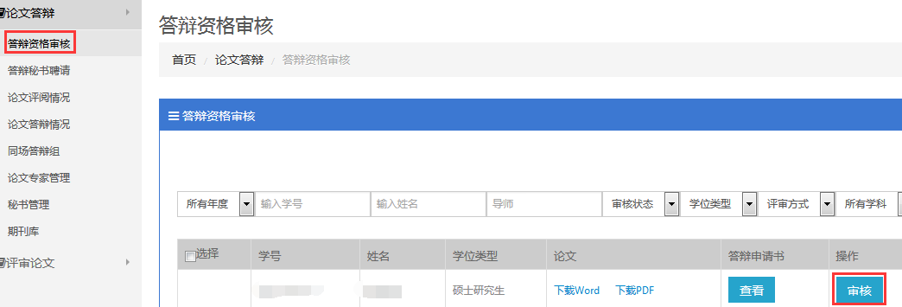

四、答辩秘书操作步骤
- 送审非盲评论文的操作步骤。
答辩资格审核通过后，学位办公室再次对学位论文格式进行审核。
- 格式审核不通过：学生须对论文格式修改后重新提交答辩申请、上传评阅论文，需再次经导师审核、研究所审核后，由学位办公室再次进行格式审核。
- 格式审核通过：①双盲评阅的学位论文由学位办公室送审；②非双盲评阅的学位论文由答辩秘书聘请评阅专家：在“聘请评阅人”页面，点击“维护”后会弹出“维护评阅人”窗口，点击“增聘论文评阅人”，可在现有专家库中选取论文评阅人，论文评阅人的构成须符合《中国农业科学院学位授予工作实施细则》的有关规定。确定后点击“确认论文评阅人”提交。确认提交后，点击“发送邮件”向评阅专家发送评阅邮件通知，再点击“发送短信”向评阅专家发送评阅短信通知。
在聘请评阅人界面，可看到专家是否同意参评、是否完成评阅的状态。评阅完成后，可点击“查看”评阅结果。
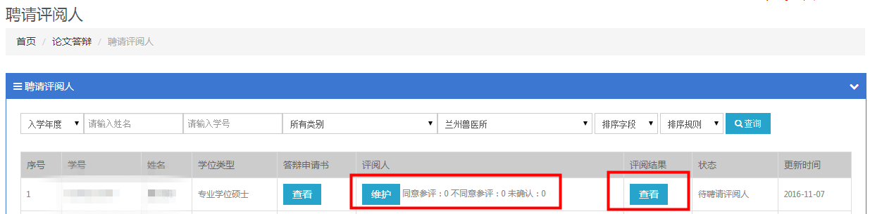
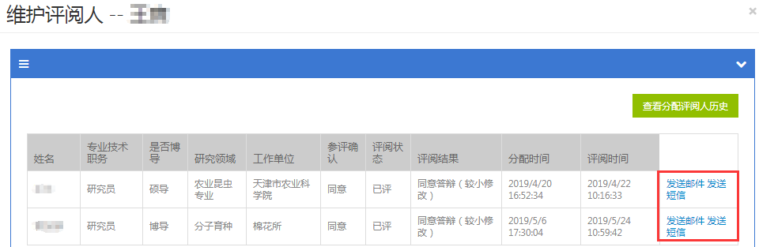
2、答辩前，聘请答辩委员会委员。答辩秘书在“论文答辩管理”中，点击“答辩委员”下方的“维护”按钮，会弹出“维护答辩委员会成员”窗口，点击“增聘答辩委员会委员”，可在现有专家库中选取答辩委员会委员，委员构成须符合《中国农业科学院学位授予工作实施细则》的有关规定。确定后点击“确认答辩委员会委员”提交。同时，须提交准确的答辩时间和答辩地点信息。另外，研究所管理人员也可以按照上述方式聘请答辩委员会委员，或者为一组学生指定同场答辩。
如果答辩委员不能添加，可在“论文专家管理”中点击“新增专家”，填写准确无误的专家信息并提交，联系学位办管理人员审核通过后即可添加成功。答辩秘书角色界面和研究所管理人员角色界面分别如下图。
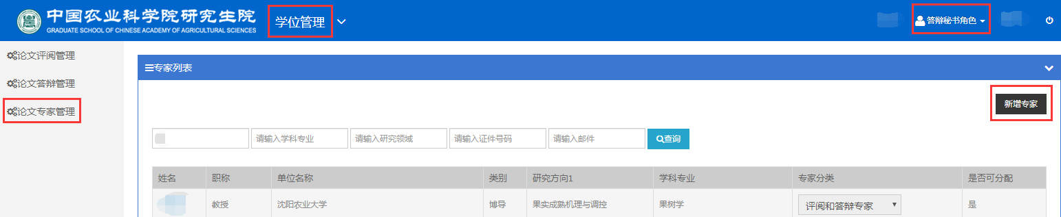

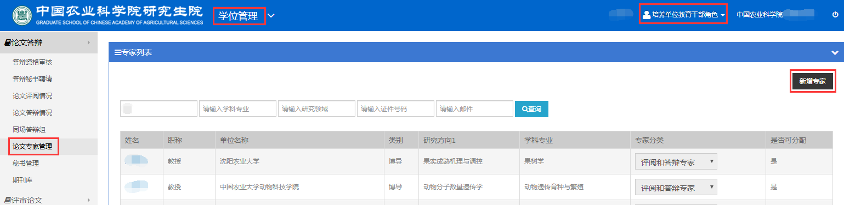
3、答辩完成后，答辩秘书点击“答辩决议”下方的“维护”按钮，录入答辩委员会决议，上传答辩委员会报告书，并联系研究所管理人员尽快审核通过答辩决议。
